## Liaison Série RS232 TTL (RPi 🡺 AX12A)

Les Servomoteurs AX12A se contrôle à l’aide de trame série de 1Mbit/s à des niveaux TTL.

Le Raspberry Pi était donc une solution pour les contrôler. Néanmoins, nous avons eu quelques problèmes pour la mise en place de cette liaison.

En effet, voici une capture réalisé à l’aide d’un oscilloscope de la liaison série en sortie de l’ArbotiX, et du Raspberry Pi.

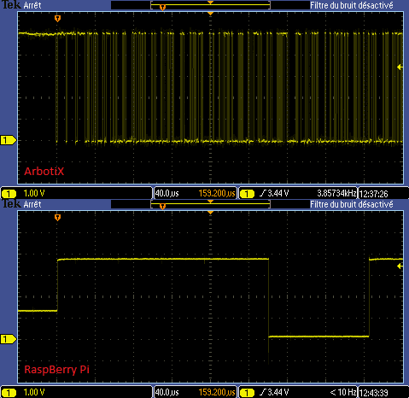

Figure : Capture Signaux sortie RS232

On peut voir que les signaux ne sont pas du tout les même. Le signal de l’ArbotiX est bien à 1Mbit/s, mais celui du Raspberry Pi est plus proche de 10kbit/s, alors que le programme spécifiait que la liaison était de 1Mbit/s.

Nous avons donc essayé de changer le programme en modifiant la valeur de la vitesse de la liaison, mais la communication n’a pas dépassé le débit ci-dessus.

Nous avons trouvé la solution en comparant deux relevés à l’oscilloscope de la même trame :

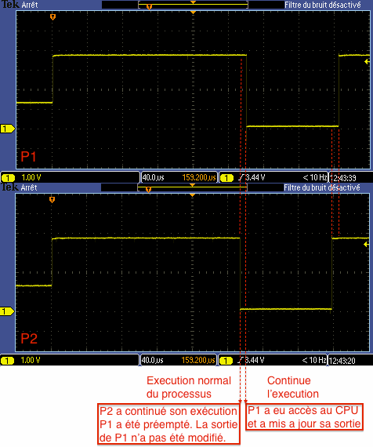

Figure : Trames sortie Raspberry Pi

Les deux trames sont différente sur l’oscilloscope, mais se sont pourtant deux trames qui doivent être identique, alors comment se fait-ce.

Et bien comme indiqué sur la Figure 2, l’OS utilisé sur le Raspberry Pi est Raspbian, qui n’est pas un OS temps réel. Le processus qui gère le RS232 peu (est) préempté.

Nous avons donc une différence de temps qui peu être non négligeable.

Ceci explique cela, car l’OS limite donc la vitesse du bus série, pour pouvoir donner priorité à d’autre processus.

Pour résoudre ce souci, il faut rajouter ceci dans le fichier */boot/config.txt* :

*init_uart_clock=16000000*

*sudo stty -F /dev/ttyAMA0 1000000*

Ces deux lignes vont forcer l’OS à autoriser la vitesse de 1Mbit/s, et utiliser 16MHz pour l’UART.

16MHz, car à défaut d’utiliser une OS temps réel, si on va plus vite, on peu admettre finir avant la terminaison.

En utilisant cette solution, nous auront toujours des écarts comme sur la Figure 2, mais cela n’est pas dérangeant car les moteurs ne verront pas cette différence.

De plus, la liaison étant une communication RS232 asynchrone, l’horloge sera resynchronisé à chaque émission de la trame de 9 bits.